สรุปรายงานการประชุม คปสอ.รัตภูมิ
ครั้งที่ ๕/๒๕๖๕
วันที่ ๑๘ กรกฎาคม ๒๕๖๕
ณ ห้องประชุมพุทธรักษา อาคารผู้ป่วยนอก ผู้ป่วยใน ชั้น ๒ โรงพยาบาลรัตภูมิ

ผู้ร่วมประชุม
๑. นพ.สุวิทย์ คงชูช่วย ผู้อำนวยการโรงพยาบาลรัตภูมิ ประธานกรรมการ
๒. นายประเชิญ โนรดี สาธารณสุขอำเภอรัตภูมิ รองประธานกรรมการ
๓. นางสาวสุดี แซ่โค้ว หัวหน้ากลุ่มการพยาบาล รพ.รัตภูมิ กรรมการ
๔. นางสาวนุชรีย์ อนนตรี หัวหน้ากลุ่มงานเทคนิคการแพทย์ รพ.รัตภูมิ กรรมการ
๕. นางจิรวัตร์ พสุศาสตร์ สำนักงานสาธารณสุขอำเภอรัตภูมิ กรรมการ
๖. นางสาวอิสรา บุญกำเนิด สำนักงานสาธารณสุขอำเภอรัตภูมิ กรรมการ
๗. นางจตุพร บัวดำ ผอ.รพ.สต.หนองกวางข้อง กรรมการ
๘. นางอุสนะห์ หมัดศิริ ผอ.รพ.สต.ควนรู กรรมการ
๙. นางสาวรุสนา เต๊ะหมาน รก.ผอ.รพ.สต.โหล๊ะยาว กรรมการ
๑๐. นางสาวปวีณา ติงหวัง รก.ผอ.รพ.สต.นาสีทอง กรรมการ
๑๒. นางสาวลิสา ผลดี รก.ผอ.รพ.สต.ควนขัน กรรมการ
๑๓. นางปาริฉัตร ชูสังข์ หัวหน้าคลินิกชุมชุนวัดใหม่ทุ่งคา กรรมการ
๑๔. นายอนันต์ ยอดสวัสดิ์ สำนักงานสาธารณสุขอำเภอรัตภูมิ กรรมการและเลขานุการ
๑๕. นางวาสนา สุระกำแหง พยาบาลวิชาชีพชำนาญการ กรรมการและผู้ช่วยเลขานุการ
๑๖. นางสาวกัญญา ทัพพะ หัวหน้างานประกันสุขภาพฯ รพ.รัตภูมิ กรรมการและผู้ช่วยเลขานุการ

ผู้เข้าร่วมประชุม
1. นางอรุณี ยุทธิปูน หัวหน้ากลุ่มงานสุขภาพจิต รพ.รัตภูมิ
๒. นายอิมหร่อน กาแก้ว สำนักงานสาธารณสุขอำเภอรัตภูมิ
๓. นางสาวศศิประภา คงศรี โรงพยาบาลรัตภูมิ
๔. นางวิทัศนีย์ พวงแก้ว รพ.สต.นิคม
๕. นางอาซียะ เอียดหมาน รพ.สต.ท่ามะปราง
๖. นางนิภาพร ปานแก้ว โรงพยาบาลรัตภูมิ
๗. นางสาวลภัสนันท์ อินทพุทธ โรงพยาบาลรัตภูมิ

ผู้ไม่มาประชุม
๑. นางสาวสุนิตย์ คำหล้า หัวหน้างานเภสัชกรรรม รพ.รัตภูมิ
๒. ทพ.ครรชิต แซ่ลือ หัวหน้างานทันตกรรมสาธารณสุข รพ.รัตภูมิ
๓. นายเสรี โต๊ะเด็น สำนักงานสาธารณสุขอำเภอรัตภูมิ
๔. นางอรวรรณ บุญเรือง ผอ.รพ.สต.คูหาใต้
๕. นายทวี ไชยสาลี ผอ.รพ.สต.ท่ามะปราง
๖. นายชวน หลุ๊ดหล๊ะ ผอ.รพ.สต.เขาพระ
๗. นายบุญส่ง อยู่นุ่น ผอ.รพ.สต.ทุ่งมะขาม
๘. นางบุญสม ไชยสาลี ผอ.รพ.สต.บ้านนิคม
๙. นายสนต์นา รัตนพงศ์ ผอ.รพ.สต.คลองยางแดง
เริ่มประชุม เวลา ๑๓.๓๐ น.
วาระที่ ๑ เรื่องที่แจ้งให้ที่ประชุมทราบ
1.1 แนวทางปฏิบัติการขอรับค่าใช้จ่ายค่าบริการสาธารณสุขสำหรับผู้ป่วยโรคโควิด 19
1) แนวทางปฏิบัติการขอรับค่าใช้จ่ายค่าบริการสาธารณสุขสำหรับผู้ป่วยโรคโควิด 19 ในระบบหลักประกันสุขภาพแห่งชาติ ปีงบประมาณ 2565 เพื่อรองรับการเป็นโรคประจำถิ่น ลงวันที่ 6 กรกฎาคม 2565 โดยให้มีผลตั้งแต่การให้บริการในวันที่ 4 กรกฎาคม 2565
- ATK ชนิด Professional Test จ่ายตามจริงไม่เกิน 150 บาท/ครั้ง
- RT-PCR จ่ายตามจริงไม่เกิน 900 บาท/ครั้ง เป็นรายการ Fee Schedule
- ค่าบริการดูแลรักษาผู้ป่วยโรคโควิด-19
ผู้ป่วยนอก (OPD) หน่วยบริการอื่นภายในจังหวัดเดียวกันให้เป็นไปตามหลักเกณฑ์เงื่อนไขภายในจังหวัด สำหรับยารักษาโรคโควิด-19 หน่วยบริการสามารถเบิกจากกระทรวงสาธารณสุข
ผู้ป่วยใน (IPD) จ่ายตามระบบกลุ่มวินิจฉัยโรคร่วม (DRGs) สำหรับยารักษาโรคโควิด-19 หน่วยบริการสามารถเบิกจากกระทรวงสาธารณสุข ส่วนยาอื่นๆ จะรวมอยู่ในการจ่ายตามระบบ DRGs
ค่าพาหนะส่งต่อ จ่ายตามหลักเกณฑ์ เงื่อนไขกรณีค่าพาหนะในการรับส่งต่อผู้ป่วยระหว่างหน่วยบริการ ตามอัตราการจ่ายในระบบปกติ
- ค่าบริการฉีดวัคซีนป้องกันโรคโควิด-19 จ่ายแบบเหมาจ่ายในอัตรา 40 บาท/ครั้ง
- กำหนดระยะเวลาส่งข้อมูลขอรับค่าใช้จ่ายการให้บริการก่อน 4 กรกฎาคม 2565 หรือการอแก้ไข/อุทธรณ์ ให้แล้สเวร็จภายในวันที่ 30 สิงหาคม 2565
2) การปรับหลักเกณฑ์และเงื่อนไขการจ่ายค่าบริการทางการแพทย์สำหรับผู้ประกันตนที่ป่วยด้วยโรคติดเชื้อโควิด-19 เพื่อรองรับการเป็นโรคประจำถิ่น ลงวันที่ 30 มิถุนายน 2565 โดยให้มีผลตั้งแต่การให้บริการในวันที่ 4 กรกฎาคม 2565
- ยกเลิกการดูแลรักษาในรูปแบบ HI, CI, และโรงพยาบาลสนาม การเข้ารับการรักษาประเภท OPSI
- ค่าบริการดูแลรักษาผู้ประกันตนที่ป่วยด้วยโรคโควิด-19 เข้ารับการรักษาสถานพยาบาลที่ สนง.กำหนดสิทธิ
ผู้ป่วยนอก (OPD) เบิกค่าบริการทางการแพทย์รวมอยู่ในระบบเหมาจ่ายตามสัญญาจ้าง ปี 2565
ผู้ป่วยใน (IPD) จ่ายตามระบบกลุ่มวินิจฉัยโรคร่วม (DRGs)
- กรณีเจ็บป่วยฉุกเฉิน ไม่สามารถเข้ารับการรักษาสถานพยาบาลที่ สนง.กำหนดสิทธิ: เบิกค่าบริการทางการแพทย์ตามหลักเกณฑ์ของประกาศคณะกรรมการการแพทย์ ตามพรบ. ประกันสังคม เรื่อง หลักเกณฑ์และจำนวนเงินทดแทนค่าบริการทางการแพทย์กรณีประสบอันตรายหรือบาดเจ็บฉุกเฉิน ลงวันที่ 31 สิงหาคม 2560
- ผู้ประกันตนที่ป่วยด้วยโรคติดเชื้อโควิด-19 ก่อนวันที่ 4 กรกฎาคม 2565 และได้รับการรักษาต่อเนื่อง ให้มีสิทธิได้รับค่าบริการทางการแพทย์ตามหลักเกณฑ์ของประกาศคณะกรรมการการแพทย์ ตามพรบ. ประกันสังคม เรื่อง หลักเกณฑ์และอัตราค่าบริการทางการแพทย์กรณีโรคโควิด-19 ลงวันที่ 29 เมษายน 2565
1.2 ข้อสั่งการการประชุมศูนย์ปฏิบัติการภาวะฉุกเฉินด้านการแพทย์และสาธารณสุข กรณีการระบาดของ
โรคติดเชื้อไวรัสโคโรนา 2019 (Covid-19) จังหวัดสงขลา ครั้งที่ 53/2565 วันพฤหัสบดีที่ 14 กรกฎาคม 2565
- กรณีมีการจัดกิจกรรมที่มีจำนวนผู้เข้าร่วมงานมากกว่า 2,000 คน ให้ทุกอำเภอรายงานให้ ศบค.อำเภอ และศบค.จังหวัด ทราบ และให้สังเกตอาการและตรวจสอบข้อมูลการได้รับวัคซีนของผู้ร่วมงาน
- ให้จัดทำแนวทางการกักตัวของผู้ป่วยโควิด -19 ของจังหวัดสงขลา โดยผู้ติดเชื้อกักตัว
เป็นระยะเวลา 10 วัน ตามแนวทางกรมการแพทย์ จัดทำหนังสือแจ้งแนวทางให้พื้นที่ปฏิบัติ และนำเข้าที่ประชุมคณะกรรมการโรคติดต่อจังหวัดสงขลา กรณีบุคลากรทางการแพทย์และสาธารณสุขติดเชื้อโควิด – 19
ให้อยู่ในดุลยพินิจของแพทย์ และผู้บริหาร
- ให้ติดตามการฉีดวัคซีนของ รพ.สต. และให้เร่งจัด event การฉีดวัคซีนกระตุ้นเข็ม 4 และmonitor การฉีดวัคซีนกระตุ้นในสถานที่เสี่ยง เช่น โรงเรียน โรงงาน ตลาด บริษัท หน่วยงานราชการ
- แจ้งรายชื่อสถานประกอบการที่มีฉีดวัคซีนน้อยให้พื้นที่ทราบ และจัดทำหนังสือสั่งการให้ฉีดวัคซีนให้ครอบคลุมมากกว่าร้อยละ 80 ให้แล้วเสร็จภายในวันที่ 31 สิงหาคม 2565
- ให้เริ่มฉีดวัคซีนเข็มกระตุ้นเข็ม 5 แก่บุคลาการทางการแพทย์และสาธารณสุขและประชาชนทั่วไป และสามารถฉีดวัคซีน Covovac เป็นวัคซีนเข็ม 1 หรือเข็มกระตุ้นได้
มติที่ประชุมรับทราบ
- นายแพทย์สุวิทย์ คงชูช่วย กล่าวเพิ่มเติม เรื่องการฉีดวัคซีนในเดือนตั้งแต่เดือนตุลาคม 2564 – มิถุนายน 2565 ฉีดวัคซีนได้ 9,000 โด๊ส ฝากตรวจสอบ/นำเสนอข้อมูลผ่าน MophIC ด้วย
- นายประเชิญ โนรดี เพิ่มเติมแผนการฉีดวัคซีนวันศุกร์ที่ 3 ของทุกเดือน ให้เพิ่มเป็นทุกวันศุกร์หรือทุกวันศุกร์ที่ 2 และ 3 ของเดือน
มติที่ประชุมรับทราบ/มอบรพ.สต. และกล่อง Risk Communication จัดทำสื่อประชาสัมพันธ์
1.3 แจ้งประชาสัมพันธ์งาน อสม.ชวนวิ่ง ครั้งที่ 2 ในวันที่ 4 กันยายน 2565 มีเสื้อจำหน่าย ณ สสอ.
มติที่ประชุมรับทราบ
วาระที่ ๒ รับรองรายงานการประชุมครั้งที่แล้ว
รับรองรายงานการประชุมครั้งที่ 4/๒๕๖๕ วันที่ 22 เมษายน ๒๕๖๕
(ไม่มีการแก้ไข)

วาระที่ ๓ เรื่องสืบเนื่องจากการประชุมครั้งที่แล้ว
3.1 สถานการณ์โรคโควิด -19 และการดำเนินการ

3.1.1 สถานการณ์ COVID - 19 อำเภอรัตภูมิ
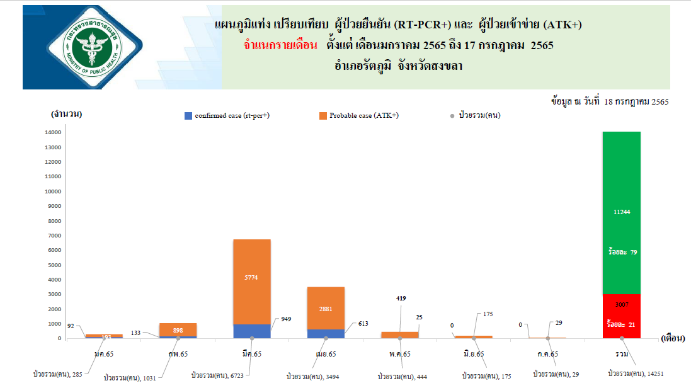

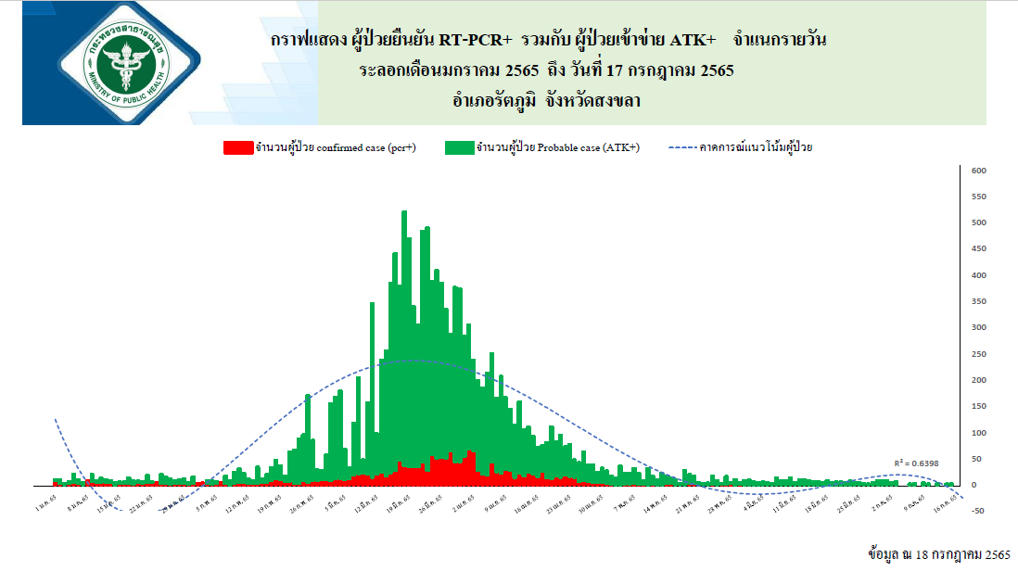

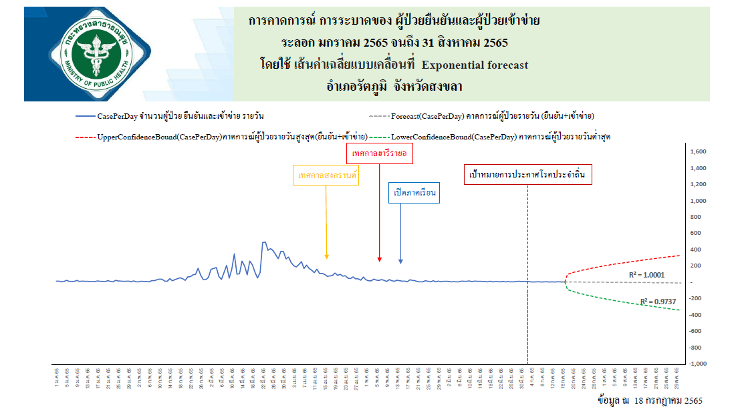

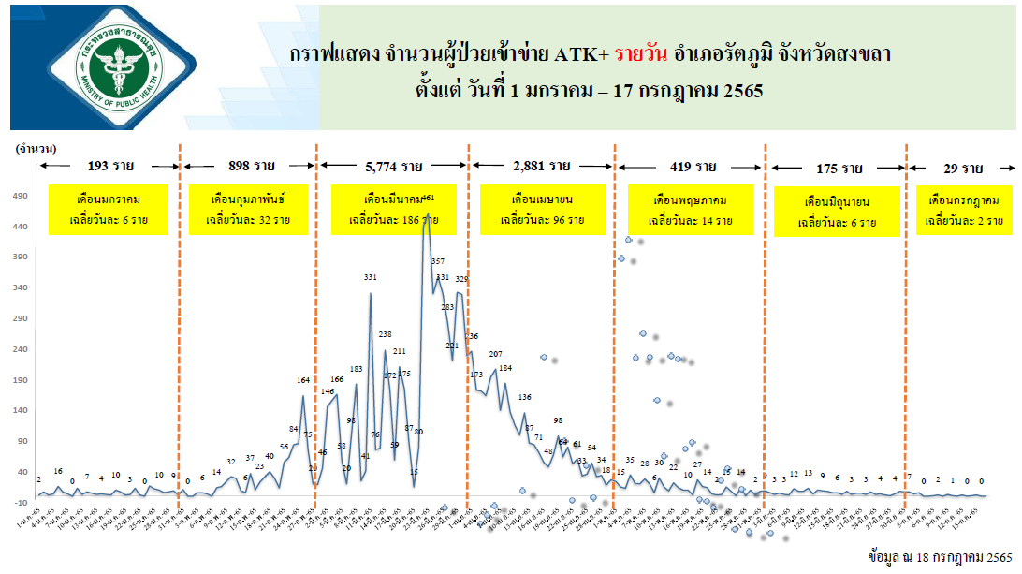

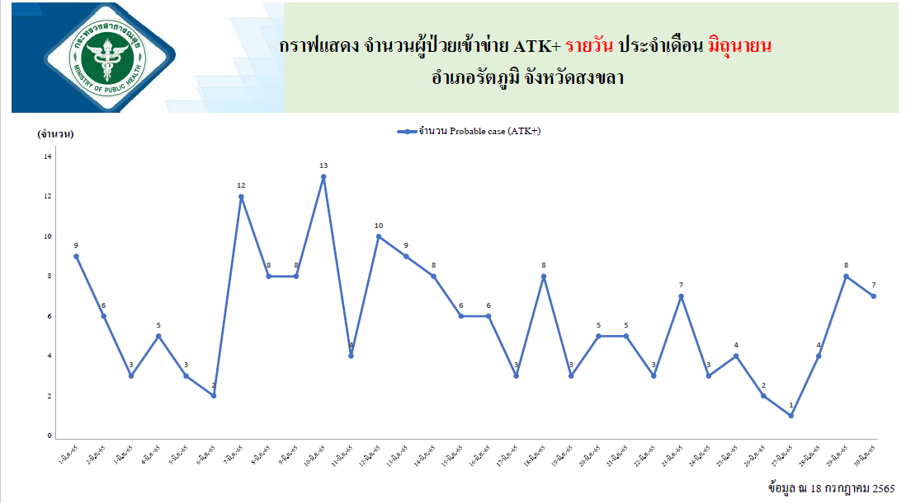

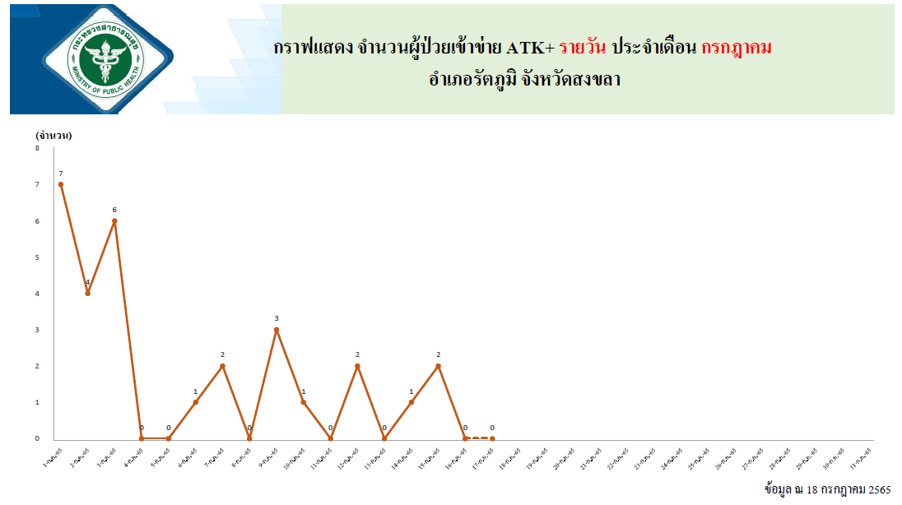

สถานการณ์ผู้ป่วยโควิด–19 (ATK+) อำเภอรัตภูมิทั้งหมด จำนวน 1 ราย (ข้อมูล ณ 18 กรกฎาคม 2565)
รักษาโรงพยาบาลรัตภูมิ จำนวน 1 ราย (เตียงระดับ 2.1 จำนวน 1 ราย) (เตียงระดับ 2.2 จำนวน 0 ราย), รักษา HI จำนวน 0 ราย, รักษา OPSI จำนวน 0 ราย
นางสาวกัญญา ทัพพะ เพิ่มเติมประเด็นจำนวนผู้ป่วยโควิด-19 (ATK+) คาดว่าน่าจะน้อยกว่าความเป็นจริงและสอบถามถึงวิธีการได้มาซึ่งข้อมูล พบว่าขาดการเชื่อมโยงข้อมูลระหว่างรพ.สต.และโรงพยาบาล จำนวนที่ได้จากรพ. คือการรายงานจำนวนผู้ป่วยในเท่านั้น ไม่ได้รวมถึงผู้ป่วยที่รักษาแบบ OPSI นายแพทย์สุวิทย์ คงชูช่วย มอบหมาย
ทีมระบาดวิทยาของ สสอ. ประสานข้อมูลจากรพ. ให้งานระบาดโรงพยาบาลรัตภูมิ ประสานงานสารสนเทศ (IT)
หาแนวทางการดำเนินการเพื่อรวมข้อมูลภาพอำเภอในระบบรายงานรวมถึงข้อมูลผู้ป่วยโควิด-19 ที่นำส่งข้อมูลแบบ API ของโรงพยาบาลด้วย เพื่อให้ได้จำนวนผู้ป่วยในภาพอำเภอ ประเมินสถานการณ์ และวางแผนบริหารจัดการต่อไป
3.1.2. มาตรการ COVID – 19 อยู่อย่างปลอดภัย พร้อมสู่โรคประจำถิ่น
1) ด้านสาธารณสุข
- Universal Vaccination
- เร่งฉีดเข็มกระตุ้น ให้ได้มากกว่าร้อยละ 60
- ปรับระบบเฝ้าระวังเน้นการระบาดเป็นกลุ่มก้อนและผู้ป่วยปอดอักเสบ
- ผ่อนคลายมาตรการสำหรับผู้เดินทางจากต่างประเทศ
- ปรับแนวทางการแยกกักผู้ป่วยและกักกันผู้สัมผัส

เกณฑ์เข้าสู่โรคประจำถิ่น | ข้อมูลอำเภอรัตภูมิ
๑. ดูแนวโน้มการติดเชื้อลดลง | - มีแนวโน้มการติดเชื้อโควิด -19 ลดลง
2. อัตราการครองเตียงระดับ 2, ระดับ 3 | - เตียงที่รองรับ (เตียงระดับ 2.1) Low Flow 3 เตียง ผู้ป่วยกำลังรักษา 1 ราย อัตราการครองเตียงเท่ากับร้อยละ 33 (เตียงระดับ 2.2) High Flow 2 เตียง  ผู้ป่วยกำลังรักษา 0 ราย  อัตราการครองเตียงเท่ากับร้อยละ 0
3. การฉีดวัคซีนในประชากรรวม ฉีดเข็มกระตุ้นให้ได้มากกว่าร้อยละ 60 | - วัคซีนในประชากรรวม ฉีดเข็มกระตุ้นได้ ร้อยละ 32.32
4. กลุ่ม 608 ได้รับการฉีดวัคซีนอย่างน้อย 1 เข็ม  เกินร้อยละ 80 | - กลุ่ม 608 ฉีดวัคซีนอย่างน้อย 1 เข็ม (เข็ม 1) ได้ร้อยละ 86.33
5. กลุ่ม 608 ได้รับการฉีดวัคซีนเข็ม 3>60% | - กลุ่ม 608 ฉีดวัคซีนเข็ม 3 ได้ร้อยละ 37.33
6. อัตราป่วยตายจากโรคโควิด-19 น้อยกว่าร้อยละ 0.1 รายสัปดาห์ (เป็นเวลา 2 สัปดาห์ติดกัน) | - อัตราป่วยตายจากโรคโควิด-19 (รายสัปดาห์) ใน 2 สัปดาห์ที่ผ่านมาเท่ากับ ร้อยละ 0.0 และ 0.0
7. การรวมกลุ่มทำกิจกรรมของคนจำนวนมาก ให้เป็นไปตามมาตรฐาน Universal Prevention/COVID Free Setting | CFS ประเมินทั้งหมด 187 แห่ง ผ่าน 167 = ร้อยละ 89
ข้อมูล ณ วันที่ 18 กรกฎาคม 2565
๒. ด้านการแพทย์
- ปรับการดูแลรักษาแบบผู้ป่วยนอก
- เน้นดูแลผู้ป่วยที่อาการรุนแรงและ Long COVID
- ผู้ป่วยทั่วไปไม่ต้องตรวจหาเชื้อโควิด–19 ยกเว้นอาการหวัด/ต้องผ่าตัดให้ตรวจ ATK หรือRT – PCR ตามความเหมาะสม
- เตรียมระบบการรักษาพยาบาลสำรองยาและเวชภัณฑ์

3. ด้านกฎหมาย สังคมและองค์กร
- จัดการด้านกฎหมายเพื่อลดความสูญเสีย
- เพิ่มประสิทธิภาพระบบสาธารณสุข
- เสนอปรับโรคโควิด–19 เป็นโรคติดต่อที่ต้องเฝ้าระวัง
- ผ่อนคลายมาตการ ลดการจำกัดการเดินทาง และการรวมตัวของคนหมู่มาก
- เปิดสถานบันเทิง เช่น ผับ บาร์ คาราโอเกะฯ โดยต้องปฏิบัติตามมาตรการที่กำหนด
- เน้นย้ำมาตรการ Universal Prevention และ Universal Vaccination
4. ด้านการสื่อสาร
- สร้างความรู้ความเข้าใจและพฤติกรรมให้ประชาชนดำเนินชีวิตร่วมกับโควิดได้
(Living with covid)
- สื่อสารประชาสัมพันธ์เชิงรุกเพื่อสร้างความร่วมมือของประชาชนในแต่ละช่วงเวลา
3.1.3. การดูแลผู้ป่วย ATK+ กลุ่มสีเขียว และรายที่จำหน่ายออกจากโรงพยาบาล
ระบบรายงานจำนวนผู้ป่วย
- ATK+ จาก Self และ Pro. Use ปัจจุบันประเมินและสั่งการรักษา (OPSI) คีย์ JHCIS
“ATK Home or Pro. Use Post+”
- *ยกเลิก* ระบบการระบาด R506ปัจจุปัน สสอ.ทำระบบดึงรายงานจากการให้บริการของ รพ.สต. (JHCIS)
- ระบบ API (เฉพาะโรงพยาบาล)
- นายแพทย์สุวิทย์ ให้กำหนดระบบรายงานจำนวนผู้ป่วย และให้รายงานสถานการณ์ประจำสัปดาห์ ขอให้แล้วเสร็จภายใน 21 กรกฎาคม 2565
- ให้งานระบาดโรงพยาบาลรัตภูมิ ประสานงานสารสนเทศ (IT) หาแนวทางการดำเนินการ
เพื่อรวมข้อมูลภาพอำเภอ
- การรายงานจำนวนผู้ป่วยก่อนระบบจะเรียบร้อย ให้งานระบาดโรงพยาบาลรัตภูมิ แจ้งข้อมูลใน Line Group: ระบาด และแจ้งให้ผู้บริหารทราบ
แนวทางการรักษาโควิด-19 ทุกสิทธิการรักษาดำเนินการเหมือนเดิม กักตัว 10 วัน
กรณีไม่ใช่กลุ่มเสี่ยง ให้รักษาแบบ OPSI, เสี่ยง Consult รพ.ตามระบบ, รวมถึงการออกใบรับรองแพทย์ กลุ่มเสี่ยง 608 ให้ตรวจ ATK ที่ Day5 และ Day10
มติที่ประชุมรับทราบ

3.2 ทบทวนยุทธศาสตร์ในการดำเนินงาน และจุดเน้นของนายแพทย์สาธารณสุขจังหวัดสงขลา
3.2.1 แผนยุทธศาสตร์โรงพยาบาลรัตภูมิ 2565 – 2567
ประกอบด้วย 5 ยุทธศาสตร์ ได้แก่
1) พัฒนาระบบบริการสุขภาพ
2) พัฒนาบุคลากร
3) พัฒนาระบบบริหารจัดการองค์กร
4) พัฒนาระบบสารสนเทศและการสื่อสาร
และ 5) พัฒนาโครงสร้างพื้นฐานและสิ่งแวดล้อม
19 กรกฎาคม 2565 นัดทีมยุทธศาสตร์เครือข่ายบริการสุขภาพอำเภอรัตภูมิประชุมเพื่อทบทวนยุทธศาสตร์ จัดทำร่างยุทธศาสตร์ ปี 2565 – 2567 และออกแบบการนำเสนอพร้อมมอบหมายผู้จัดทำข้อมูลและนำเสนอนิเทศงานผสมผสานระดับจังหวัดครั้งที่ 2 ประจำปี 2565
นางสาวกัญญา ทัพพะ เสนอให้วางโครงร่างแผนโดยใช้แผนยุทธศาสตร์โรงพยาบาลรัตภูมิ 2565 – 2567 เป็นร่างแล้วเพิ่มเติมประเด็นที่ยังไม่ครอบคลุมการดำเดินงานในภาพ รพ.สต. หรือการดำเนินงานภายในพื้นที่
มติที่ประชุมรับทราบ

วาระที่ 4 ติดตามการดำเนินงาน 4 ยุทธศาสตร์
4.1 ผู้รับผิดชอบตามยุทธ์ศาสตร์นำเสนอ KPI และความก้าวหน้า/ปัญหา อุปสรรค ในการดำเนินงานโดย
ให้ใช้ยุทธศาสตร์เดิมดำเนินการต่อ และจุดเน้นของนายแพทย์สาธารณสุขจังหวัดสงขลา “3 ปลอด 3 ลด 3 เพิ่ม Health Literacy กำกับดี ไอทีสมาร์ท”
4.1.1 ประเด็นปัญหาด้านสาธารณสุขที่สำคัญของอำเภอรัตภูมิ จังหวัดสงขลา
1) ปัญหาโรคไม่ติดต่อเรื้อรัง
- ความดันโลหิตสูง
- เบาหวาน
ผลการดำเนินการส่วนใหญ่ยังไม่ผ่านเกณฑ์ ส่วนจำนวนผู้ป่วยโรคเบาหวานและความดันโลหิตสูงครึ่งปีแรก มีแนวโน้มลดลงเมื่อเทียบกับปี 2564 เช่นเดียวกันกับการเกิดภาวะแทรกซ้อนเฉียบพลันของผู้ป่วยเบาหวาน ปัจจัยที่มีผลต่อประเด็นปัญหา NCD จากข้อค้นพบ ได้แก่ พฤติกรรมการบริโภคอาหารและการออกกำลังกาย,
ความเชื่อการใช้สมุนไพรรวมถึงความเชื่อในการใช้ยาแผนปัจจุบัน ในการรักษาโรค, การเข้าถึงสถานบริการ(ของรัฐ) ในช่วงสถานการณ์โควิด 19, ขาดการบันทึกข้อมูลที่ถูกต้องและครบถ้วน, และขาดการวิเคราะห์ข้อมูลอย่างต่อเนื่อง
2) งานอนามัยแม่และเด็ก
- ปัญหาครรภ์วัยรุ่น การตั้งครรภ์ซ้ำในวัยรุ่น และการวางแผนครอบครัว
- ปัญหาการใช้สารเสพติดของเพศหญิง และมีการตั้งครรภ์ (แม่ติดสารเสพติด)
ปัญหาการตั้งครรภ์ของวัยรุ่น และการตั้งครรภ์ซ้ำในกลุ่มวัยรุ่นและปัญหาการใช้สารเสพติดของเพศหญิง และมีการตั้งครรภ์ (แม่ติดสารเสพติด) ข้อมูล ปีงบประมาณ 2563 – 2565 (กรกฎาคม 65) จากการวิเคราะห์ข้อมูล พบว่า ทารกบางรายมีภาวะผิดปกติ เมื่อคลอด เช่น หายใจเร็ว IUGR DFIU ตัวเหลือง น้ำหนักน้อย, มารดาปฏิเสธการ FP ด้วยวิธีการฝังยาหรือแบบถาวร, การย้ายที่อยู่บ่อย ไม่อยู่ประจำเป็นที่ เช่น มาคลอดตามสิทธิ แล้วไปอยู่บ้านสามีพื้นที่อื่น บางรายไม่สามารถติดต่อได้และไม่ให้ความร่วมมือในการเยี่ยมติดตามโดยเจ้าหน้าที่และบุคลากรสาธารณสุข, ปัญหาไม่สามารถเลี้ยงเด็กได้/มีความสามารถเลี้ยงเด็กได้น้อยต้องพึ่งผู้ปกครองหรือผู้อื่น, และเด็กทารกไม่สามารถทานนมแม่ได้อย่างต่อเนื่อง ไม่ต่ำกว่า 6 เดือน
4.1.2 ร้อยละของหน่วยบริการในสังกัด สป. ที่มีค่าเฉลี่ยข้อมูลคุณภาพ 5 ด้าน ( ทันเวลา, ถูกต้อง, เชื่อมโยง, คุณภาพแฟ้ม PERSON, ครบถ้วน) ที่ร้อยละ 95 รายสัปดาห์ (ร้อยละ 90) ภาพรวมเครือข่ายบริการสุขภาพอำเภอ
รัตภูมิ ผ่านเกณฑ์ร้อยละ 92.31
นายแพทย์สุวิทย์ คงชูช่วย มอบหมายงานสารสนเทศดูข้อมูลรายหน่วยบริการ ว่ามีหน่วยบริการใดบ้างที่ยังไม่ผ่านเกณฑ์ และให้วางแผนดำเนินการปรับปรุงคุณภาพข้อมูลในด้านนั้นๆ
มติที่ประชุมรับทราบ

วาระที่ ๕ เรื่องที่เสนอเพื่อพิจารณา
5.1 การจัดสรรงบประมาณในเครือข่ายบริการสุขภาพปีงบประมาณ 2565
ที่ | รายการ | จำนวนเงิน(บาท) | หมายเหตุ (มติที่ประชุม)
ก่อนปีงบประมาณ 2565
1 | PPA | 112,786.28 | แผนงาน NCD-64 (แก้ปัญหาพื้นที่ระดับเขต)
2 | QOF | 35,867.79 | มอบคุณกัญญา ตรวจสอบและจัดทำข้อมูลจัดสรร
3 | PP-Dent (4 รายการ) | 939,400.00 | ให้จัดทำข้อมูลจัดสรรตามผลงานของปี
ปีงบประมาณ 2565
4 | ค่าบริการตรวจคัดกรอง และบริการตรวจทางห้องปฏิบัติการฯ COVID-19 | 3,770,340.00 | คุณเสรี โต๊ะเด็น แจ้งดำเนินการขอข้อมูลรพ.สต. เพื่อเปรียบเทียบข้อมูลการให้บริการ
5 | PP-ANC | 100,200.00 | รอข้อมูลจัดสรรจากระบบข้อมูลการจ่ายชดเชยเฉพาะโรค (สปสช.) Seamless For DMIS/มอบคุณกัญญา
รวมทั้งสิ้น |  | 4,958,594.07
5.2 การจัดสรรเงินค่าบริการสาธารณสุขสำหรับบริการกรณีโรคติดเชื้อไวรัสโคโรนา 2019 (HI/CI)
สิทธิประกันสังคม
สรุปยอดเงินค่าบริการทางการแพทย์กรณี COVID - 19 ณ 18 กรกฎาคม 2565
ที่ รายการ จำนวนเงิน(บาท) หมายเหตุ
1 งวด Statement 202111 466,860.00 จัดสรรแล้ว (5 พฤษภาคม 2565)
2 งวด Statement 202201 257,120.00 อยู่ระหว่างทำข้อมูลจัดสรร
3 งวด Statement 202202 360,980.00 อยู่ระหว่างทำข้อมูลจัดสรร
รวมยอดเงินคงเหลือทั้งสิ้น 618,100.00 บาท
5.3 การเตรียมความพร้อมเพื่อการนิเทศงาน คปสอ. รอบที่ 2 ปีงบประมาณ 2565
กำหนดการนิเทศคปสอ.รัตภูมิ วันอังคารที่ 26 กรกฎาคม 2565
สถานที่ในการรับนิเทศ โรงพยาบาลรัตภูมิ
คปสอ.นำเสนอ 09.30 - 10.30 น. และลงพื้นที่ รพ.สต.ทุ่งมะขาม
ให้ผู้รับผิดชอบแต่ละงานส่งผลการดำเนินงาน/ปัญหาอุปสรรค /โอกาสพัฒนาเพื่อจัดเตรียมข้อมูลนำเสนอ มอบหมายคุณเสรี และคุณกัญญา เตรียมข้อมูลผลการดำเนินงาน/แผนยุทธศาสตร์เครือข่าย พร้อมนำเสนอ
มติที่ประชุมรับทราบ

วาระที่ 6 เรื่องอื่น ๆ
6.1 สำนักงานสาธารณสุขจังหวัดสงขลาแจ้งอนุมัติการเก็บรักษาเงินค่าบริการทางการแพทย์ที่เบิกจ่ายในลักษณะงบลงทุน ปีงบประมาณ 2563 ขอขยายเวลา ครั้งที่ 3 (สสจ. อนุมัติขยายเวลาการเก็บรักษาเงิน ถึงวันที่
31 สิงหาคม 2565)
- งบค่าเสื่อม ปีงบประมาณ 2565
รพ.สต. อยู่ระหว่างดำเนินการ 2 รายการ
รพ.รัตภูมิ อยู่ระหว่างดำเนินการ 1 รายการ (ARI Clinic)
อยู่ระหว่างดำเนินการเบิกจ่าย 1 รายการ
- งบค่าเสื่อมระดับจังหวัด ปีงบประมาณ 2566 อยู่ระหว่างรวบรวมเพื่อของบระดับจังหวัด/หน่วยบริการใดต้องการงบส่วนนี้ขอให้รวบรวมข้อมูลส่ง สสอ. ภายใน วันที่ 31 กรกฎาคม 2565
6.2 กลุ่มงานจิตเวชและยาเสพติด โรงพยาบาลรัตภูมิ แจ้งแผนนิเทศติดตามประเด็นฆ่าตัวตายสำเร็จของอำเภอรัตภูมิ โดยสำนักงานสาธารณสุขจังหวัดสงขลา เดิมในวันพฤหัสบดี ที่ 21 กรกฎาคม 2565 เวลา 08.30 – 16.30 น. แต่เนื่องจากเจ้าหน้าที่ผู้รับผิดชอบ สสจ.ติดโควิด จึงขอเลื่อนออกไปอย่างไม่มีกำหนด ทั้งนี้ขอเชิญตัวแทนเจ้าหน้าที่ และอสม.พื้นที่ละ 1 คน ร่วมรับการนิเทศฯ
นายแพทย์สุวิทย์ คงชูช่วย มอบกลุ่มงานฯ แชร์ข้อมูลเพื่อประกอบการจัดทำแผนยุทธศาสตร์ คปสอ.
คุณประเชิญ โนรดี เสนอให้สรุปวิธีการ/รูปแบบ ฆ่าตัวตายเพื่อเฝ้าระวัง
6.3 แจ้งการสนับสนุนงบประมาณพัฒนางานปฐมภูมิ ประจำปีงบประมาณ 2565 ครั้งที่ 2/2565
ขอให้ส่งแผนดำเนินกิจกรรมสนับสนุน PCU/NPCU ภายในวันที่ 18 กรกฎาคม 2565
6.4 แนวทางการชดเชยค่าบริการทางการแพทย์จังหวัดสงขลา และนโยบายยกระดับบัตรทอง “ปฐมภูมิไปได้ทุกที่”
- รพ.ควนเนียง เดิมเป็นแบบเขตรอยต่อ/จัดสรรตาม Points ขอปรับรูปแบบการเรียกเก็บ – ตามจ่าย
เป็นตามแนวทางจังหวัดสงขลา (เรียกเก็บ – ตามจ่าย ตามจริง ไม่เกิน 700 บาท/ราย)
6.5 แนวทางเวชปฏิบัติ การวินิจฉัย การดูแลรักษา ผู้ป่วยโควิด ฉบับปรับปรุง 11 กรกฎาคม 2565
- ประเมินภาวะเสี่ยงของผู้ป่วย (OPSI/IP)
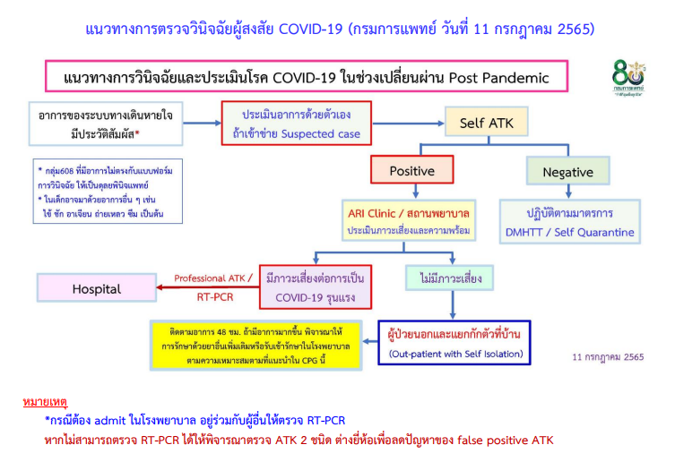
มติที่ประชุมรับทราบ
ปิดการประชุม 16.15 น.

นางสาวลภัสนันท์ อินทพุทธ ผู้จดรายงานการประชุม
นางสาวกัญญา ทัพพะ ผู้ตรวจรายงานการประชุม

